На компьютере должны быть установлены счётчики производительности, проверить их наличие: Панель управления – Администрирование – Производительность – Системный монитор – кнопка Добавить
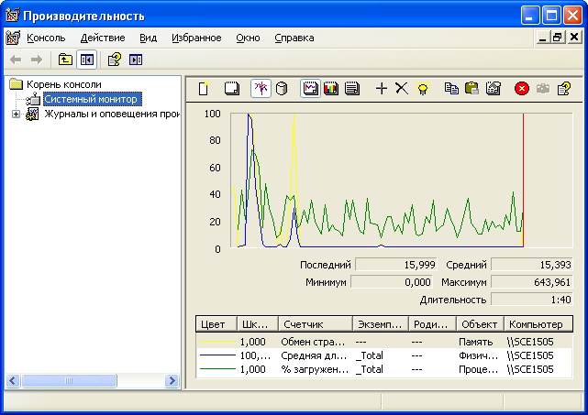
Откроется окно со списком счётчиков. В поле Объект должен быть выпадающий список счётчиков. Если счётчиков нет, то список будет пустой.
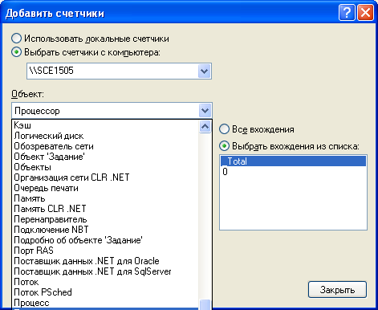
В FRT Manager используется категория счетчика «Процесс» (Process), а
имя «Код (ID) создавшегося процесса» (Creating Process ID).
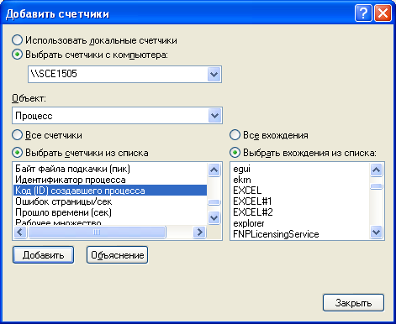
Для самой ОС потеря счётчиков отражается только на производительности, ошибки и
блокировку работы это не вызывает, поэтому их отсутствие не очевидно.

Восстановление счётчиков описано на сайте поддержки Microsoft - http://support.microsoft.com/kb/300956/en-us?fr=1

Есть машинный перевод - http://support.microsoft.com/kb/300956/ru.

Для восстановления нужны файлы Perfc009.dat и Perfh009.dat, которые
находятся на установочном диске Windows.

Копия статьи с машинным переводом:

Источник: http://support.microsoft.com/kb/300956/ru

Процедура ручного восстановления значений библиотеки счетчиков производительности
Код статьи: 300956 - Список продуктов, к которым относится данная статья.
ПРЕДУПРЕЖДЕНИЕ: СТАТЬЯ ПЕРЕВЕДЕНА С ПОМОЩЬЮ МАШИННОГО ПЕРЕВОДА
Показать рядом статью на английском языке и ее перевод на русский язык
Развернуть все | Свернуть все

На этой странице
- Аннотация
- Дополнительная информация
  - Перестройка базовых счетчиков
  - Повторно добавить расширенные счетчики
  - Переустановите любой пользовательский.NET Framework сборки счетчики
- Свойства
- Отправить отзыв

Аннотация
В данной статье описывается, как вручную восстановление значений библиотеки счетчиков производительности.
Перейти к началу страницы | Отправить отзыв

Дополнительная информация
Важные Этот раздел, метод или задача содержит действия, о том, как внести изменения в реестр. Однако при неправильном изменении реестра могут возникнуть серьезные проблемы. Таким образом убедитесь, что тщательно выполните следующие действия. Для дополнительной защиты резервную копию реестра перед внесением изменений. Затем при возникновении неполадок можно восстановить реестр. Дополнительные сведения о способах создания резервной копии и восстановлении реестра щелкните следующий номер статьи базы знаний Майкрософт:
322756

Как резервное копирование и восстановление реестра Windows
При использовании системного монитора некоторые счетчики могут отсутствовать или не содержат данных счетчика. Основной набор библиотек счетчиков производительности могут быть повреждены, необходимо перестроить. Кроме того может потребоваться перестроить все пользовательские счетчики (платформа.NET Framework приложения, созданного) или расширенных счетчиков.
Это может происходить, если некоторых расширенных счетчиков данные в реестре, или если некоторые программы для инструментария управления Windows WMI, внести изменения в реестр.

Перестроить счетчики производительности базового
Сведения о расширенных счетчиках хранятся в двух из следующих мест:
- Следующий подраздел реестра:
Предоставляется Version\Perflib\009 HKEY_LOCAL_MACHINE\Software\Microsoft\Windows
- Файл %Systemroot%\System32\Perfc009.dat и %Systemroot%\System32\Perfh009.dat
Восстановление основных библиотек счетчиков вручную, выполните следующие действия.
- Откройте файл Perfc009.dat и Perfh009.dat . Эти файлы находятся на установочном диске Windows. Сжатые файлы находятся в Буква диска: \i386\perfc009.da_ и на Буква диска: \i386\perfh009.da_. Замените файлы, находящиеся в папке % SystemRoot%\System32.
- Запустите редактор реестра и найдите следующий раздел реестра:
HKEY_LOCAL_MACHINE\Software\Microsoft\Windows NT\CurrentVersion\Perflib
- В реестре измените значение Счетчика последней 1846 (десятичное) и измените значение Last Help 1847 (десятичное).
- Найдите следующий раздел реестра для поиска служб, которые имеют Performancesubkey:
HKEY_LOCAL_MACHINE\System\CurrentControlSet\Services
- Удалите следующие значения из подраздела производительности (если они существуют):
  - Первый счетчик
  - Первая помощь
  - Last Counter
  - Последний справки
Можно также воспользоваться программой Exctrlst.exe найдите файлы библиотеки динамической компоновки счетчика производительности (DLL), которые установлены и затем получить доступ к реестру для удаления значения DWORD. Имеется реестра производительности, работоспособны, который содержит только основные системные счетчики.
Примечание Удаление значения из подраздела производительности в реестре может привести все установленные приложения платформа.NET Framework работать в будущем они запущены. В этом случае используйте lodctr /R команды в разделе «Повторно добавить расширенные счетчики», чтобы перестроить счетчики производительности. Если возникают неполадки при запуске приложения платформа.NET Framework, обратитесь к разделу «Переустановить любые пользовательские счетчики производительности сборки платформа.NET Framework» в этой статье.

Повторное добавление расширенных счетчиков
Необходимо повторно добавить расширенные счетчики из списка служб. Перед этим необходимо определить INI-файла, который позволяет загрузить счетчики:
- Откройте окно командной строки.
- В командной строке введите %Systemroot%\System32 компакт-дискаи нажмите клавишу ВВОД.
- В командной строке введите findstr имя_драйвера *.iniи нажмите клавишу ВВОД.
- Обратите внимание на ini-файл для каждого значения drivername из списка.
- В командной строке введите следующую команду и нажмите клавишу ВВОД:
lodctrinifile>
Примечание В этой команде <inifile></inifile> представляет имя .ini файл драйвера, который требуется загрузить.
Например если вы хотите перезагрузить драйвер ASP, список, записанное на шаге 4 показано Axperf.ini INI-файла драйвера ASP (axperf.ini:drivername=ASP). Таким образом чтобы перезагрузить драйвер ASP, введите в командной строке lodctr axperf.ini и нажмите клавишу ВВОД.
- Повторите шаг 5 для каждого INI-файла в списке.
- Перезагрузите компьютер.
Чтобы перестроить все счетчики производительности, включая счетчики расширяемой и независимых производителей в Windows Server 2003, введите следующие команды в командной строке. Нажмите клавишу ВВОД после каждой из них.
cd\windows\system32
lodctr /R
Заметки
- /R верхнего регистра. Для успешного выполнения этой команды на компьютере необходимы права администратора.
- На компьютере под управлением 32-разрядной версии Windows XP команда/R: Lodctr <filename>ИМЯ_ФАЙЛА является стандартным методом, чтобы восстановить строки реестра счетчиков производительности и сведения, используя имя файла.
Windows Server 2003 перестраивает все счетчики, так как он читает все файлы .ini в папке C:\Windows\inf\009 для английской версии операционной системы.
Заметки
- Если работают под управлением кластера или центра данных, необходимо восстановить работоспособность кластера, чтобы обновить список счетчиков. Это необходимо сделать после выполнения действий, повторно в поле «Добавить расширяемых счетчиков» для как базовый и расширяемых счетчиков.
- В системах, работающих под управлением приложения, добавить свои собственные счетчики производительности, например Microsoft Exchange или SQL Server INI-файла, который используется для загрузки счетчиков может находиться в папке % Systemroot%\System32. Обычно можно найти эти файлы .ini в структуре папок приложения.
- Если появляется сообщение об ошибке о библиотеке производительности при использовании предыдущих шагов, может потребоваться выгрузить и повторно загрузить IIS производительность библиотеки динамической компоновки (DLL). Дополнительные сведения о том, как это сделать, щелкните следующий номер статьи базы знаний Майкрософт:
267831

Сообщение о событии ID 2003 предупреждение при загрузке счетчиков производительности
- Если возникают проблемы при запуске приложения платформа.NET Framework, обратитесь к разделу «Переустановить любые пользовательские счетчики производительности сборки платформа.NET Framework».

Переустановите все пользовательские счетчики производительности сборки платформа.NET Framework
Если возникают неполадки при запуске приложения платформа.NET Framework после выполнения процедур, описанных здесь, может потребоваться перестроить счетчики производительности для пользовательского приложения платформа.NET Framework. Для этого следует использовать "/ я" в платформа.NET Framework программы установщика (Installutil.exe) параметр. Необходимо знать имена файлов DLL-файлы, создавать счетчики производительности.
Пример
Если вы выполните следующие процедуры и удалить счетчик из реестра для всех служб, установленных на системе с установленным Microsoft System Center Operations Manager 2007 установлен, возможно неработающие сервера управления. Это обусловлено тем, что счетчики для модулей конфигурации службы, службы SDK и записи базы данных не предоставляются в виде расширенных счетчиков в INI-файлах. Они зарегистрированы во время установки. Таким образом при попытке запуска System Center Operations Manager 2007 появляется сообщение об ошибке, подобное приведенному ниже, из-за отсутствия счетчиков производительности:
Тип события: ошибка
Источник события: Служба OpsMgr SDK
Категория события: нет
КОД события: 26380
Дата: Дата
Время: Время
Пользователь: н/Д
Компьютер: MOM
Описание: Сбой службы SDK для операций диспетчера системы центра из-за необработанного исключения.
Для решения этой проблемы в System Center Operations Manager 2007, необходимо переустановить платформа.NET Framework сборки, которые созданы счетчики производительности. Для этого используйте параметр /i в платформа.NET Framework программы установщика (Installutil.exe), чтобы переустановить следующие сборки:
- Microsoft.MOM.ConfigService.dll
- Microsoft.MOM.SDK.ServiceDataLayer.dll
- Microsoft.MOM.DatabaseWriteModules.dll
- Microsoft.EnterpriseManagement.HealthService.Modules.DataWarehouse.dll
Например, в командной строке введите следующие команды и нажмите клавишу ВВОД после каждой команды:
InstallUtil /i Microsoft.Mom.ConfigService.dll
InstallUtil /i Microsoft.Mom.Sdk.ServiceDataLayer.dll
InstallUtil /i Microsoft.Mom.DatabaseWriteModules.dll
InstallUtil /i Microsoft.EnterpriseManagement.HealthService.Modules.DataWarehouse.dll
Примечание Необходимо обладать правами администратора на компьютере, для успешного выполнения этих команд.

